ПАМЯТКА о мерах пожарной безопасности в быту для частных жилых домов

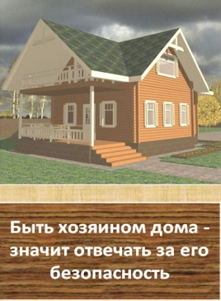
С приходом холодов наступает и осенне-зимний пожароопасный период. Статистика утверждает, что наибольшее число пожаров в это время происходит в жилом секторе. Основной причиной происходящих в жилье в этот период пожаров является человеческий фактор. Эксплуатация печного отопления с нарушением правил пожарной безопасности чаще всего становится причиной трагедии.

При эксплуатации отопительных печей

Перед началом отопительного сезона печи, котельные, другие отопительные приборы и системы должны быть проверены и отремонтированы. Неисправные печи и другие отопительные приборы к эксплуатации не допускаются. Печи и другие отопительные приборы должны иметь установленные нормами противопожарные разделки (отступки) от горючих конструкций, а также предтопочный лист без прогаров и повреждений размером не менее 0,5 х 0,7м.

Очищать дымоходы и печи от сажи необходимо перед началом, а также в течение всего отопительного сезона не реже:

одного раза в три месяца для отопительных печей;

одного раза в два месяца для печей и очагов непрерывного действия;

одного раза в месяц для кухонных плит и других печей непрерывной

(долговременной) топки.

При эксплуатации печного отопления запрещается:

оставлять без присмотра топящиеся печи, а также поручать надзор за ними малолетним детям;

располагать топливо, другие горючие вещества и материалы на предтопочном листе;

применять для розжига печей бензин, керосин, дизельное топливо и другие ЛВЖ и ГЖ;

топить углем, коксом и газом печи, не предназначенные для этих видов топлива;
использовать вентиляционные и газовые каналы в качестве дымоходов;
перекаливать печи;

высота дымовых труб должна быть выше конька кровли не менее чем на 0,5 метра и выше кровли.

на чердаках все дымовые трубы и стены, в которых проходят дымовые каналы, должны быть побелены. Образовавшаяся сажа на свежей побелке покажет вам в каких местах в трубе имеются сквозные трещины, своевременное устранения которых поможет избежать возникновения пожара.
Напоминаем, что в соответствии с действующим законодательством Российской Федерации, ответственность за пожарную безопасность жилых помещений возложена на собственника жилых помещений, квартиросъемщика.
Уважаемые граждане! В целях предупреждения пожаров в жилье:
1. Никогда не курите в постели. Помните, сигарета и алкоголь - активные соучастники
пожара.
2. Будьте осторожны при эксплуатации печного и газового отопления.
3. Никогда не оставляйте без присмотра включенные электроприборы.
4. Следите за исправностью электропроводки, не перегружайте электросеть, не
допускайте применения самодельных электроприборов.
5. Не оставляйте на открытых площадках и во дворах тару (емкости, канистры и т.п.) с ЛВЖ и ГЖ, а также баллоны со сжатыми и сжиженными газами.
6. Не оставляйте детей без присмотра, обучите их правилам пользования огнем.
7. О соседях, создающих угрозу возникновения пожара, сообщайте в ближайшие
подразделения пожарной охраны.

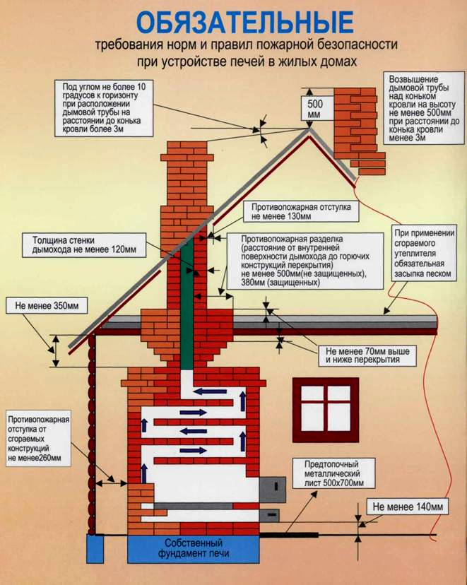
Администрация города Омска

При возникновении пожара немедленно звоните по телефону службы спасения «01», «112», «101» четко сообщите, что горит, адрес и свою фамилию.

